Parallelprojektionen

Dimetrie

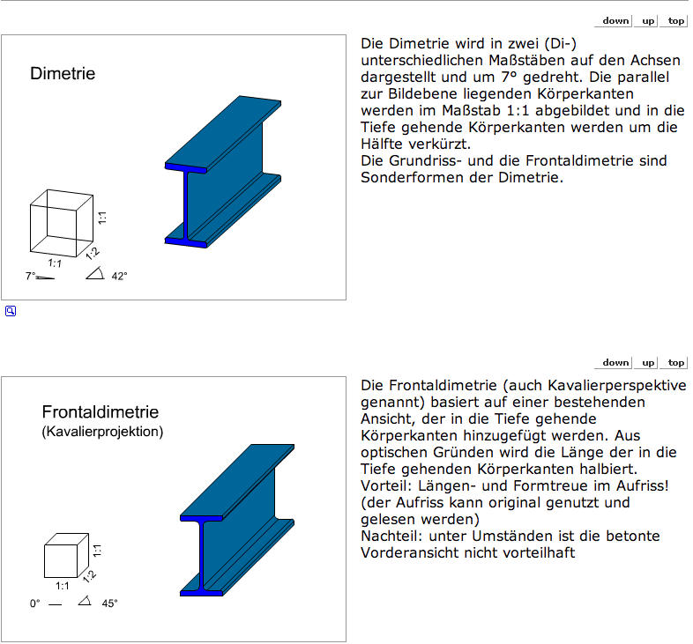

Isometrie

Die Isometrie bildet auf allen Achsen im Maßstab 1:1 ab in einem Winkel von 120:120:120 Grad untereinander
Vorteil: Längentreue auf allen Achsen ? es sind keine Umrechnungen erforderlich
Nachteil: kein rechter Winkel, was den zeichnerischen Aufwand etwas erhöht, es entsteht eine stark symmetrische Darstellung, welche optische Täuschungen hervorrufen kann (z.B.: Bei einem Würfel mit der Darstellung der verdeckten Körperkanten)

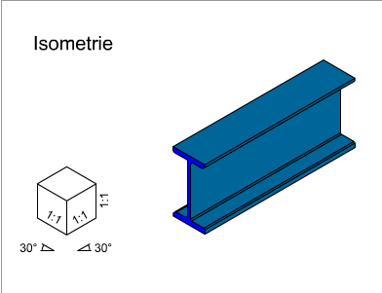

Militärprojektion
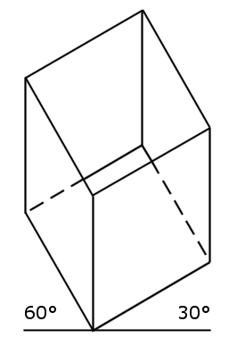
Alle drei Seiten werden unverkürzt wiedergegeben. Die in die Tiefe gehenden Linien verlaufen meist im 60° bzw. 30° Winkel zur Waagerechten, wobei keine Seite des Objekts mit der Waagerechten identisch ist, sondern das Objekt "auf der Ecke" steht.
Weil auch diese Projektionsart ungenormt ist, werden für die Militärprojektion gelegentlich auch andere Winkel benutzt, doch stets ergeben beide Winkel addiert 90°, denn nur so wird die Grundfläche unverzerrt wiedergegeben.
Da die Grundfläche unverzerrt wiedergegeben wird, eignet sich diese Darstellungsart besonders, wenn die Aufsicht betont werden soll oder etwa in einen architektonischen Raum Einsicht genommen werden soll. Um die Möglichkeiten der Einsicht zu verbessern, werden mitunter auch die Vertikalen (etwa auf 50 %) verkürzt.
